REFLEXÃO DOCENTE SOBRE O USO DE FILMES COMERCIAIS NA EDUCAÇÃO BÁSICA
Marisa Both
Universidade Federal da Fronteira Sul - UFFS/supervisora do PIBID-Química/Colégio La Salle Medianeira,marisaboth@gmail.com
Simoni Priesnitz Friedrich
UFFS/supervisora do PIBID-Biologia/Colégio La Salle Medianeira,simoni.friedrich@gmail.com
Rosangela Inês Matos Uhmann
UFFS/Coordenadora PIBID Química, rosangela.uhmann@uffs.edu.br
Eliane Gonçalves dos Santos
UFFS/ Professora de Práticas de Ensino e Estágio Supervisionado, elianesan@bol.com.br

RESUMO:
Os filmes comerciais são (um) recursos pedagógicos utilizados em sala de aula por professores de todas as disciplinas com diferentes objetivos. O presente relato apresenta uma reflexão sobre as diferentes formas de utilização dos filmes comerciais nas aulas de Ciências nos anos finais do Ensino Fundamental e em aulas de Biologia no Ensino Médio. A nossa participação em eventos e/ou encontros de formação continuada sobre o uso pedagógico dos filmes comerciais em sala de aula foi determinante para proporcionar crescimento e mudança de práticas nas aulas. Por conta disso, percebemos que a inserção dos filmes torna as aulas mais dinâmicas e atraentes, no entanto, exige cuidado no planejamento e destreza no processo de aproximar a realidade da sala de aula com a realidade dos alunos e dos conteúdos curriculares a serem trabalhados.

Palavras - Chave: Recurso Pedagógico, Filmes, Formação Continuada de Professores.

1. INTRODUÇÃO

Os filmes possibilitam debates e excelentes oportunidades de ensinar e problematizar o ensino de Ciências na Educação Básica, (SANTOS; SCHEID, 2012), além disso, constituem-se em um recurso pedagógico que, em algumas situações, proporcionam uma aprendizagem mais acessível e prazerosa para o estudante.
Ao trabalhar com filmes comerciais, entramos no mundo das imagens e sons, no tempo presente e passado. Por meio desses, podemos explorar problemas complexos a fazer com que nossos alunos possam sentir-se parte integrante na construção dos conhecimentos. Trabalhar com filmes coloca-nos num aprender permanente, levando-nos a ficar mais próximos dos educandos, fazendo parte de uma formação continuada, devido a sua constante inovação nos temas a serem trabalhados.
Na concepção de Nóvoa (1995, p.126) os educadores precisam aprender sempre e que esse aprender esteja concentrado em dois pilares que são “[…] a própria pessoa, como agente, e a escola, como lugar de crescimento profissional permanente”. Os filmes comerciais sempre foram importantes na divulgação dos avanços das ciências e na formação de opinião do ser humano. Todo filme, documentário, ficção ou comédia, revela a entrada da ciência em nossa cultura. Não importa qual o tipo de filme que exploramos em nossas aulas, dos mais fáceis aos mais complexos, do simples ao mais produzido, todos eles apresentam possibilidades pedagógicas para o ensino das ciências (OLIVEIRA, 2007).
Krasilchik (2004, p.64) afirma: “Os filmes representam um recurso valioso e insubstituível para determinadas situações de aprendizagens”. É por meio dos filmes que conseguimos, muitas vezes, descrever alguns processos diferenciados de ensino e, posteriormente usá-los quando necessários, visto a relação conceitual dos conteúdos de Ciências e Biologia.
A realização do projeto “Filme na escola”, no contraturno das atividades regulares, fez com que analisássemos as formas por meio das quais já havíamos empregado filmes comerciais em nossas salas de aula. Refletindo sobre isso, chegamos à conclusão de que, durante muito tempo, não vínhamos explorando esse recurso didático de forma adequada. Consideramos que a metodologia empregada na realização do projeto foi a garantia do sucesso que obtivemos.
A seguir relataremos as várias formas por meio das quais vínhamos empregando esse recurso pedagógico nas aulas de Ciências e Biologia (estando) durante os 25 anos de atuação como docente em escolas estaduais e particulares.
Durante esse longo período, já utilizamos os filmes VHS comerciais em sala de aula como um recurso didático no momento em que a escola adquiriu um aparelho de vídeo cassete. O aparelho ficava em uma sala especial, a sala de vídeo e, para ser usada, era necessário um agendamento. O filme escolhido, normalmente tinha alguma relação com Ciências ou Biologia e, muitas vezes, pouca relação com o conteúdo que estava sendo desenvolvido em aula.

Utilizávamos esse recurso didático principalmente quando havia a necessidade de faltar ao trabalho docente. Agendava-se a sala e encaminhava-se uma fita para a direção passar aos alunos, os quais ficavam assistindo o filme sem causar perturbações à direção. Quando retornavam à sala de aula, apenas era-lhes perguntado se haviam gostado do filme ou que parte lhes chamara mais a atenção. Não havia discussão sobre os temas de Ciências ou Biologia abordados no filme. Muitas vezes o filme já havia sido assistido várias vezes pelos alunos em casa ou em outras disciplinas, que também o utilizavam como recurso didático.
Ao longo dos anos, estes são alguns filmes que utilizamos nas aulas de Ciências e de Biologia: A mosca, Perfume de mulher, Vida de inseto, Ao Mestre com Carinho, Viagem ao centro da Terra, Inferno de Dante, A Guerra do Fogo, A ilha das flores entre outros. Ainda tinha: Vida de inseto – relações ecológicas (USA, 1998); Jurassic Park: Parque dos Dinossauros – extinção dos dinossauros, características dos répteis (USA, 1993); WALL·E – representações e problemas ambientais (USA, 1998); Happy feet (USA e Austrália, 2006) – respeito às diferenças, cuidado com o meio ambiente, Rio (USA, 2011), contrabando de aves, cativeiros ilegais, problemas ambientais, O Rei leão (USA, 1994) – relações ecológicas, representações geográficas, biomas; O Dia Depois de Amanhã (USA, 2004) - aspectos ambientais, políticos e sociais; O Óleo de Lorenzo (USA, 1993) – genética, transmissão de genes e a Adrenoleucodistrofia; Avatar (USA, 2009) - aspectos ambientais e representações ambientais; O curandeiro da selva (USA, 1992) - ilustra o potencial da biodiversidade das florestas tropicais em relação à pesquisa de princípios ativos para a fabricação de medicamentos, entre outros por exemplo.
Sendo que para trabalhar com filmes é necessário ter uma visão crítica dos mesmos, também é preciso estar atento a possíveis inconsistências entre a verdade científica e aquilo que é apresentado na história (REZENDE, 2008; COSTA e BARROS, 2014). Cavalcante (2011, p. 38) afirma que o cinema pode favorecer o ensino de Biologia tanto por representar uma motivação quanto por trazer assuntos biológicos associados a outros aspectos tais como questões éticas, econômicas e sociais.
Com base nas ideias de Rezende (2008), Costa e Barros (2014) e após nossa participação em formações continuadas, percebemos, a partir das reflexões em grupo e análise das nossas práticas pedagógicas envolvendo filmes, que não tirávamos real proveito desse recurso. Dessa maneira começamos a pensar e planejar atividades com filmes que mobilizassem os alunos e os envolvessem na construção do conhecimento.
No próximo tópico, será apresentada a descrição do projeto que elaboramos para trabalhar a partir de outra perspectiva com o cinema na sala de aula. Os filmes selecionados e analisados para este trabalho foram indicados conforme o conteúdo e as respectivas turmas apresentados. Na sequência, apresentaremos uma reflexão sobre o cuidado que devemos ter ao empregarmos os filmes como recursos pedagógicos nas escolas.

2. DETALHAMENTO DAS ATIVIDADES

Em 2010, teve início o Grupo de Estudos e Pesquisa em Ensino de Ciências e Matemática – GEPECIEM, na Universidade Federal Fronteira Sul – UFFS, Campus de Cerro Largo, RS, do qual fizemos parte. A partir desses encontros de formação continuada, passamos a refletir mais sobre a forma de uso dos filmes como um recursos pedagógicos em nossas aulas de Ciências e Biologia, assim como afirmam Santos e Scheid (2012, p.19):

Atualmente, um dos dilemas da educação é encontrar métodos que possibilitem o desenvolvimento de práticas na sala de aula que auxiliem na aprendizagem, estimulando os alunos e proporcionando a elevação do rendimento escolar. Nesse contexto, os educadores têm o desafio de desenvolver habilidades que permitem o acesso e o controle das tecnologias e seus efeitos, para tornar sua atividade docente dinâmica e significativa, facilitando o processo de ensino-aprendizagem.

Percebemos que precisávamos mudar a forma de explorar o recurso pedagógico: filmes comerciais nas aulas de Biologia e Ciências. Além disso, a tecnologia também modificou, o videocassete com as fitas VHS (Video Home System) deu lugar ao DVD (Digital Versatile Disc) e CD (Compact Disc). Tal reflexão estendeu-se à organização da Matriz Curricular das escolas em relação à carga horária de Ciências e Biologia com três aulas semanais por turma, conforme o nível. Essa situação era limitante para propiciar uma discussão mais profunda dos temas abordados nos filmes e também não permitia fazer uso de vários filmes em uma mesma turma durante o ano. Em vista, organizamo-nos para trabalhar, no máximo, com dois filmes por turma ao ano. E nos detemos a refletir sobre o uso de alguns filmes escolhidos junto com os alunos.

3. RESULTADOS E ANÁLISE

No princípio da nossa atuação docente, agíamos exatamente como afirma Moran (1995) ao chamar atenção para as formas inadequadas do uso dos filmes em sala de aula: passava-se um vídeo “tapa-buraco” quando ocorria um problema inesperado na escola, como a ausência de um professor ou, então, exibia-se um vídeo sem muita ligação com o conteúdo escolar.
No entanto, a participação em eventos e/ou encontros de ensino de Ciências e Biologia possibilitou-nos o acesso a relatos de professores que exploravam os filmes comerciais para introduzir um conteúdo de Ciências ou Biologia, observando as características de determinados seres vivos presentes no filme e/ou relacionando o tema do filme a fatos da realidade do aluno.
Com o passar dos anos, não foi possível mais usar o filme como um “tapa-buraco”, foi preciso mudar, inovar a forma de trabalhar com esse instrumento, pois:

[...] O que se percebe, no trabalho com o filme em sala de aula, é que o cinema aproxima o estudante do cotidiano e de novas linguagens e o transporta para outros mundos. Nessa troca, acaba (re) conhecendo personagens que antes eram encontrados apenas nos livros e nas explicações do professor. Os filmes também possibilitam situações impossíveis como, por exemplo, os filmes de ficção científica. E, diante de tantas possibilidades e do momento tecnológico vivenciado, pensar a utilização do cinema em sala de aula, principalmente nas disciplinas de Ciências/Biologia, como um instrumento de apoio ao ensino e complemento de aprendizagem, é voltar-se ao trabalho com a ampliação da visão de mundo e a visibilidade da ciência (SANTOS; SCHEID, 2014, p. 36).
Percebemos que todos os filmes têm um tema a ser explorado, o qual precisa ser aproveitado adequadamente no contexto escolar e que a mediação do professor é fundamental para o desenvolvimento de atividades pedagógicas a ele relacionadas. Concordamos com Mesquita e Soares (2008, p.49) quando destacam a importância do papel do professor que precisa “[…] conduzir, com destreza e competência o processo de aproximar a realidade da sala de aula à realidade do aluno, com o objetivo de tornar significativa a aprendizagem de conteúdos”.
Com esse cuidado, começamos a planejar o uso dos filmes e, para tanto, questionamos: qual seria o filme mais adequado para cada turma? Quais questões seriam propostas para discussão sobre o tema abordado no filme? Quais as características dos personagens e as relações com a realidade dos alunos? Quais os aspectos que deveriam ser analisados e destacados? O filme poderia mudar algumas atitudes ou até mesmo poderia sensibilizar os alunos para a questão ambiental, por exemplo? Era adequado para o nível em que os alunos se encontravam? Os alunos compreenderiam o tema do filme? Quais os conteúdos que poderiam ser explorados a partir do mesmo?
Após assistirmos ao filme junto com os alunos, dialogávamos sobre as cenas que mais chamaram a atenção ou que foram mais significativas. Além disso, os alunos recebiam uma lista de perguntas a serem respondidas, bem como a solicitação de um resumo do mesmo. Quanto aos diálogos e relatos, houve uma grande aceitação por parte dos alunos, no entanto, quando da realização dos resumos, houve uma grande resistência por parte dos discentes. Apesar disso, acabaram realizando a tarefa, por ser parte da avaliação.
Com o passar dos anos, passamos a (re)pensar nossas aulas no momento de escolher um filme comercial, tendo em vista que as mudanças tecnológicas prosseguiram e, atualmente, para assistirmos a um filme são utilizados computadores, notebooks ou outros aparelhos, todos de fácil acesso.
Em vista disso, no ano de 2015, os alunos foram orientados a assistir os filmes em casa. Mesmo assim, alguns não o fizeram, o que foi solucionado, no ano seguinte, quando os alunos passaram a ser convocados a realizar essa tarefa na própria escola, no turno inverso.
Foi nesse ano que desenvolvemos o projeto: “Filme em Casa”. Para tanto, os alunos recebiam o nome do filme e uma lista de questões para serem respondidas sobre o mesmo. O filme era escolhido de acordo com o conteúdo que estava sendo desenvolvido em aulas de Ciências/ Biologia. Os alunos tinham acesso ao filme em locadoras ou fazendo uma cópia no pen drive para assistir em casa.
Estipulava-se uma data para a entrega das respostas, as quais eram analisadas, fazendo-se uma reflexão sobre o tema abordado, sempre relacionando-o com o conteúdo das aulas. Analisava-se, também, se havia alguma informação inadequada, a exemplo do filme Vida de inseto, em que o número de patas do inseto está representado incorretamente, visto que as formigas, na animação, possuem a mesma quantidade de membros que um ser humano.
Os diálogos sobre o tema do filme eram muito bons, mas percebíamos que faltava algo mais para realmente tornar o filme um instrumento de construção de conhecimento e de aprendizagem. Em relação ao desenvolvimento das atividades pelos alunos, identificamos alguns problemas quanto à dificuldade de assistirem o filme em casa, pois havia muitas desculpas por parte de alguns que alegavam não conseguir locar o filme e/ou não ter um pen drive para fazer cópia. Quanto ao trabalho escrito, os alunos também apresentavam dificuldades. Observávamos que havia respostas que não tinham conexão com a pergunta. Outros fizeram ótimos trabalhos, mesmo tendo encontrado algumas dificuldades.
Para a realização do projeto, foram sugeridos vários filmes, cujos títulos tinham relação com os conteúdos desenvolvidos em Ciências. Cada turma e cada aluno fez a sua escolha. Os títulos escolhidos para o projeto foram: Viagem ao Centro da Terra (para o 6º ano), Procurando o Nemo e Voando para casa (para o 7º ano), Lição de Amor e Osmose Jones (para o 8º ano) e Corrida ao Sol (para o 9º ano). . Alguns alunos demonstravam gostar do projeto e das tarefas solicitadas. Mesmo assim, percebíamos que era necessário explorar mais as informações presentes no filme, porque, “[…] filmes como recurso para facilitar o processo ensino-aprendizagem exige a presença de um moderador para fomentar as discussões acerca daquele conhecimento exposto” (GUILHEM, DINIZ, ZICKER, 2007).
Em 2016, quando os bolsistas do PET (Programa de Educação Tutorial) Ciências da UFFS Campus Cerro Largo passaram a atuar em um turno no colégio, auxiliando nas atividades práticas desenvolvidas no laboratório de Ciências e a contribuir na execução dos projetos de Ciências, fomentamos a ideia de transformar o projeto “Filme em Casa” para “Filme no Colégio”. O projeto foi aplicado no turno inverso das aulas. O dia e horário foi combinado com os alunos de cada turma, os quais foram convidados a participar sem haver prejuízo caso algum não pudesse participar, por morarem em cidades próximas a Cerro Largo, havendo dificuldades de retorno para suas casas no período da tarde.
O projeto teve início com a turma do 6º ano, para a qual fora escolhido o filme Viagem ao Centro da Terra (USA, 2008) – filme de ficção em que os pesquisadores chegam ao centro do planeta Terra.
Em reunião de planejamento com os bolsistas do PET, buscamos formas de envolver os alunos com o tema do filme. Ficou determinado que o filme deveria ser assistido em dois encontros e, após cada parte assistida, seriam feitas anotações de conceitos presentes no filme que tivessem relação com o conteúdo estudado em Ciências e Biologia. No terceiro encontro, foram confeccionados cartazes com desenhos relacionados ao filme (fig. nº1) e, no quarto encontro, construiu-se uma maquete representando o filme (fig. nº2), ou seja, um planeta Terra dentro de outro planeta Terra, sendo que um teria dinossauros e o outro não.

Figura 1: Alunos confeccionando cartazes
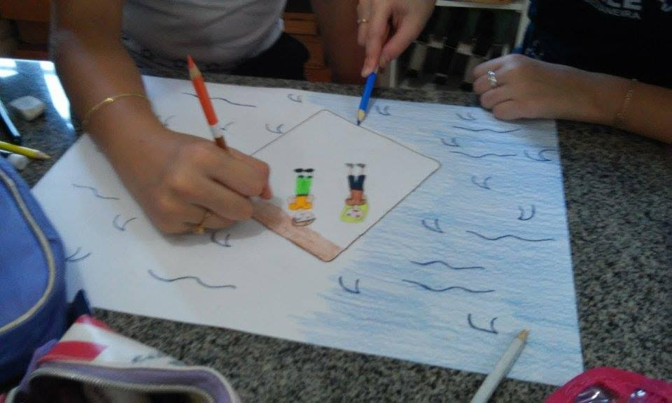
Fonte: Günzel, 2016.

Figura 2: Alunos confeccionando maquetes
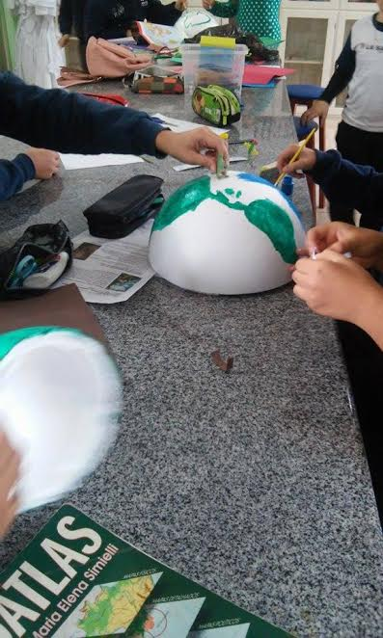

Fonte: Günzel, 2016

Percebemos que, com esse encaminhamento, houve uma satisfação muito grande por parte dos alunos durante a execução das tarefas propostas, havia muito diálogo entre os alunos e os bolsistas. Os conceitos destacados eram facilmente compreendidos e a maquete por eles confeccionada ficou espetacular.
Com a turma do 7º ano, para discutir as relações ecológicas e o cuidado ambiental, selecionou-se o filme Voando para Casa (USA, 1996) –. No planejamento ficou definido que haveria quatro encontros. Os dois primeiros, destinados a assistir ao filme e fazer anotações de conceitos de Ciências e Biologia abordados no enredo; o terceiro encontro, com as orientações para a montagem de um pássaro em origami (fig. nº3) e a distribuição do nome de um pássaro migratório para pesquisa em casa. No quarto encontro, confeccionaram-se cartazes com imagens e informações da pesquisa (fig. nº4). Esse trabalho foi realizado em dupla e, cada uma delas, apresentou aos colegas as informações coletadas. Os cartazes e os origamis foram colocados no corredor do colégio. Também percebemos uma satisfação por parte dos alunos em realizar as tarefas.

Figura 3: Confecção de pássaros de origami
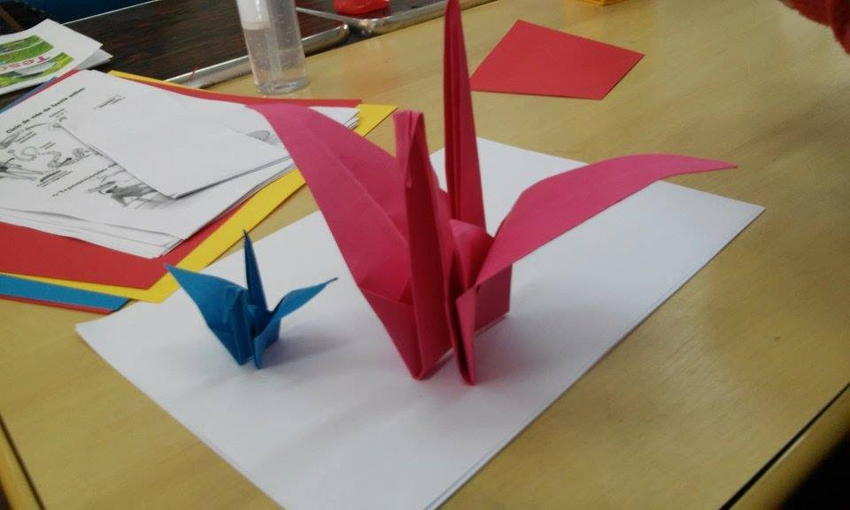
Fonte: Günzel, 2016

Figura 4: Cartaz confeccionado pelos alunos
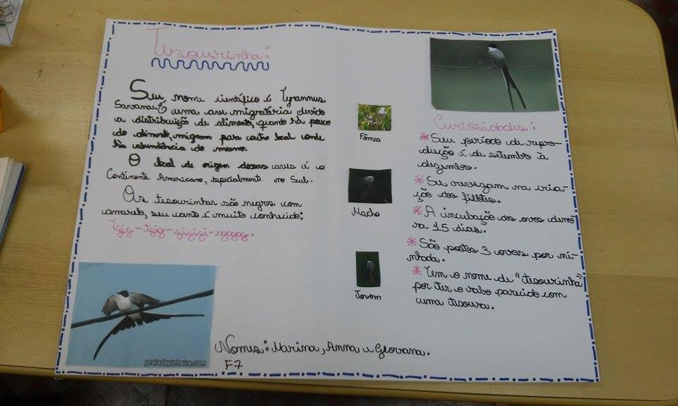

Fonte: Günzel, 2016

O filme Osmose Jones (USA, 2001), foi escolhido pelo 8º ano para trabalhar o sistema imunológico e as defesas do organismo. O projeto também previa quatro encontros, sendo o primeiro para assistir ao filme e explorar os conceitos de Ciências; o segundo para uma visita a um laboratório de análises clínicas da cidade para observar os componentes do sangue; o terceiro para analisar embalagens de alimentos industrializados e verificar as tabelas nutricionais e discutir sobre a importância da alimentação saudável e, o último encontro, em que os alunos confeccionaram cartazes com desenhos dos órgãos (fig. nº5) mencionados no filme e sistematizaram informações sobre a importância de uma alimentação equilibrada

Figura 5: Cartazes com desenhos dos órgãos
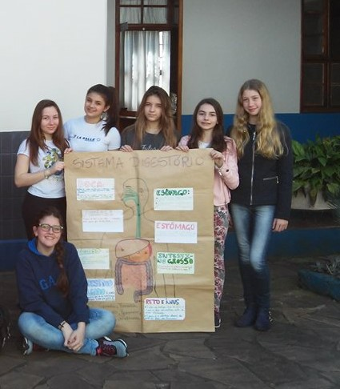
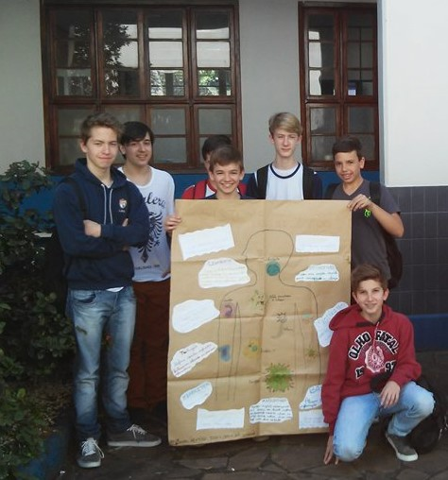

Fonte: Günzel, 2016

Fonte: Günzel, 2016

Os trabalhos produzidos foram expostos para a observação dos demais estudantes no corredor do colégio. Os alunos demonstraram muito interesse durante a execução das atividades propostas, o que nos faz pensar na perspectiva significativa dos filmes, pois, “[…] quanto mais elementos da relação ensino-aprendizagem estimularem o interesse do aluno e quanto mais a alfabetização, no sentido tradicional da expressão, estiver avançada, tanto mais o uso do cinema na sala de aula será otimizado” (NAPOLITANO, 2008, p. 16).
A partir das nossas reflexões sobre a prática realizada com filmes no ano de 2015, foi possível repensar e (re)planejar a intervenção para o ano de 2016 de maneira que todos os envolvidos no processo se envolvessem, refletissem, pesquisassem e, de forma mediada, construíssem o conhecimento.

4. CONCLUSÕES

As mudanças que ocorreram na forma de usar o recurso pedagógico filme de forma mais criteriosa devem-se à participação em encontros de Ensino de Biologia e de Ciências e outros em geral e, a maior parte, à formação continuada do professor. A leitura de textos, a reflexão e a discussão dos mesmos durante a formação continuada nos permitiu repensar as estratégias para o uso dos filmes no desenvolvimento de determinado conteúdo. Na maioria das vezes, a nossa preocupação era de “transmitir” tal conteúdo, pois acreditávamos que somente o professor fosse o detentor do conhecimento, no entanto, de acordo com Kenski (2005, p.93) “vivemos um novo momento tecnológico que altera nossa forma de viver e de aprender na atualidade”, pois vivemos na era digital em que, cada vez mais cedo, os alunos se encontram rodeados por aparatos tecnológicos que os tornam mais curiosos e menos interessados em aulas tradicionais.
A contextualização dos conteúdos, a construção do conhecimento e o uso de filmes não podem passar despercebidos ao professor. É imprescindível o debate desses temas na formação continuada, bem como a análise e a reflexão sobre a forma como planejamos nossas aulas, como também o uso de diferentes recursos pedagógicos para estimular os alunos a querer aprender, proporcionando a elevação do rendimento escolar mediado pela reflexão da prática.
Quanto às formas com que utilizamos os filmes, a que mais trouxe resultados satisfatórios foi com o “Projeto Filme no Colégio”. Os alunos tiveram grande envolvimento e interesse durante a execução das atividades propostas após assistirem cada filme. Ver os trabalhos expostos pelos corredores do colégio também foi muito gratificante e nos dá a certeza de que esse recurso pedagógico realmente contribuiu para aprendizagem dos alunos.
Acreditamos que o planejamento em conjunto com os bolsistas do PET Ciências foi a maneira mais adequada de aplicar o recurso pedagógico filme, o qual contribuiu e ampliou o conhecimento dos alunos de uma forma lúdica e promoveu o (re)significando da aprendizagem.
Enfim, a contribuição do cinema para a formação docente, percebida como dimensão metodológica – atrativo/dinamizadora foi confirmada, contudo, mesmo com o reconhecimento dessa contribuição nesses aspectos, para que não se torne simplesmente um recurso ilustrativo em sala de aula. Ou seja, precisamos incorporar a relação intrínseca do uso da mídia no currículo, nas práticas de ensino, no modo de pensar e agir junto à necessidade da mediação do professor, uma vez que, nenhuma metodologia didática terá êxito caso não seja elaborada, refletida e conduzida de forma a promover o questionamento, a reflexão e a dúvida nos alunos.

5. REFERÊNCIAS

CAVALCANTE, E. C. B. Cinema na cela de aula: o uso de filmes no Ensino de Biologia para a EJA prisional. 2011. 153 f. Dissertação (Mestrado Profissional Em Ensino de Ciências) – Universidade de Brasília, Brasília – DF, 2011.
COSTA, E. C. P.; BARROS, M. D. M. Luz, câmera, ação: o uso de filmes como estratégia para o ensino de Ciências e Biologia. Revista Práxis, Ano. 6, n. 11, p. 81-93, 2014.
GUILHEM, D, DINIZ. D, ZICKER, F. Pelas lentes do cinema: bioética e ética em pesquisa. Brasília: Letras Livres/Ed UnB, 2007.
KENSKI, V. As tecnologias invadem nosso cotidiano. Desafios da televisão e do vídeo à escola. In: Integração das Tecnologias na Educação: Secretária de Educação a Distância. Brasília: Ministério da Educação, Seed, 2005.
KRASILCHIK, M. Prática de Ensino de Biologia. 4. Ed. São Paulo: USP, 2004.
MESQUITA, N. A. da S.; SOARES, M. H. F. B. Visões de Ciência em Desenhos Animados: uma alternativa para o debate sobre a construção do conhecimento científico em sala de aula. Ciência & educação, v. 14, n. 3, p. 417-29, 2008.
MORAN, J. M. O Vídeo na sala de aula: Comunicação e educação. São Paulo, p. 27-35.1995.
NAPOLITANO, M. Como usar o cinema na sala de aula. São Paulo: Contexto, 2008.
NÓVOA, A. As organizações escolares em análise. Lisboa, Dom Quixote. 1995.
OLIVEIRA, B. J. de. História do Cinema 2. Belo Horizonte: Argumentum, 2007.
REZENDE, L. A. História das Ciências no Ensino de Ciências: contribuições dos recursos audiovisuais. Ciência em Tela, v. 1, n. 2, p. 1-7, 2008.
SANTOS, E. G; SCHEID, N. M. J. Dicas de filmes para aprender sobre História da Ciência. 1. ed. Santo Ângelo: FURI, 2012.
SANTOS, E. G; SCHEID, N. M. J. A História da Ciência no Cinema: contribuições para a problematização da concepção de natureza da ciência. Curitiba: Appris, 2014.

